**周测培优卷6**

**面积和面积单位的能力检测卷**

一、我会填。(每题4分，共28分)

1．物体(　　　)的大小或(　　　　　　)就是它们的面积。

2．利用方格纸比较图形面积的大小时，占方格多的图形面积就(　　)，占方格少的图形面积就(　　)。

3．在○、□、△这三种图形中，选择(　　)作面积单位最合适。

4．测量橡皮擦表面的面积用(　　)作单位比较合适，测量防盗门表面的面积用(　　)作单位比较合适。

5. 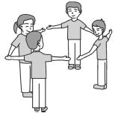4人伸开双臂围成的图形的面积约是(　　　)。

6．在括号里填上合适的单位名称。

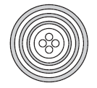

一颗纽(niǔ)扣的面积约是2(　　)。

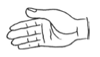

成人手掌的面积约是1(　　)。

7．5个边长是1分米的正方形拼成的长方形的面积是(　　　)平方分米。

二、我会辨。(对的画“√”，错的画“×”)(每题2分，共6分)

1．一条边长是1厘米的长方形的面积是1平方厘米。 (　　)

2．面积是1平方分米的正方形，它的边长是1分米。 (　　)

3. 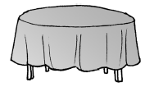餐桌桌面的面积约是1平方米。 (　　)

三、我会选。(每题2分，共6分)

1．小明家客厅面积约为30(　　)。

A．平方厘米 B．平方分米 C．平方米

2．5个面积是1平方分米的正方形拼成的长方形的周长是(　　)。

A．5平方分米 B．12分米 C．6分米

3．在一张长20厘米、宽9厘米的长方形纸片中剪一个最大的正方形，这个正方形的边长是(　　)厘米。

A．20 B．9 C．无法确定

四、我会按要求解答。(共60分)

1．下面图形的面积各是多少？(每题12分，共24分)

(1) 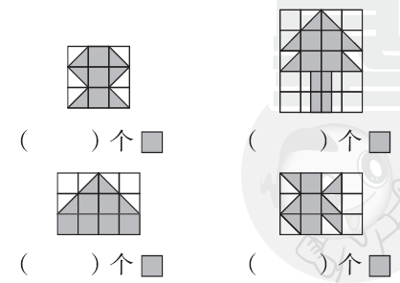

(2)每个小正方形的边长是1厘米。

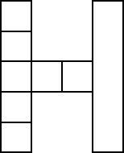 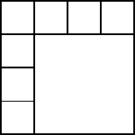

(　　)平方厘米 (　　)平方厘米

2．我会选择合适的单位。(每空2分，共12分)

我国发射的“天宫一号”实验舱内，设计了面积约7(　　　)的专用睡眠区。

一张邮票的面积是6(　　　　)。

小华的身高是136(　　　)。

篮球场的大小是420(　　　)。

黑板的大小是4(　　　)。

笔记本的大小是6(　　　　)。

3．求下面图形的周长和面积。(每个小正方形的边长是1厘米)(每题6分，共12分)

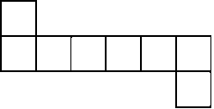

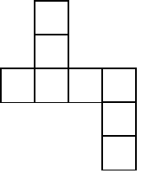

4．我会画。(8分)

在方格纸上画周长都是16厘米的长方形和正方形，比较它们的面积，你发现了什么？(每个小方格的边长是1厘米，所画图形的边长都是整厘米数)

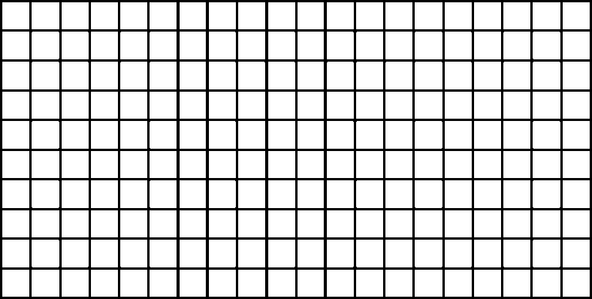

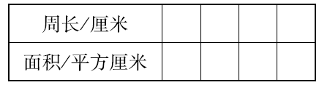

我发现：________________________________________________________

________________________________________________________。

5．我会想。(4分)

下面这个图形是由4平方厘米的正方形拼成的。你知道这个图形的面积是多少吗？

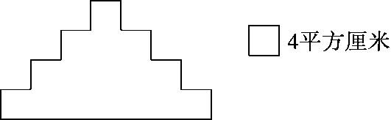

**答案**

一、1.表面　封闭图形的大小

2．大　小

3．□

4．平方厘米　平方米

5．1平方米

6．平方厘米　平方分米

7．5

二、1.×　2.√　3.√

三、1.C

2．B　 [点拨] 5个相同的正方形拼成长方形只能横着拼一排或竖着拼一列。

3．B

四、1.(1)6　9　8　6

(2)12　16

2．平方米　平方厘米　厘米　平方米

平方米　平方分米

3．周长：18厘米　面积：8平方厘米

周长：18厘米　面积：8平方厘米

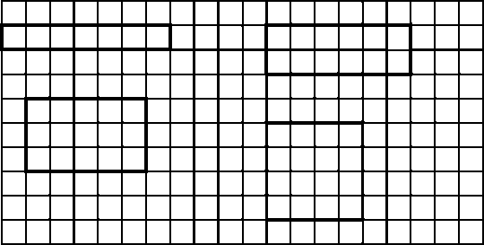4.

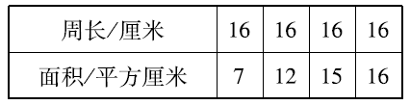

我发现：周长相等的长方形和正方形相比较，正方形的面积大。

5．1＋3＋5＋7＝16(个)

16×4＝64(平方厘米)

答：这个图形的面积是64平方厘米。

[点拨]先求出图中面积是4平方厘米的正方形的个数。